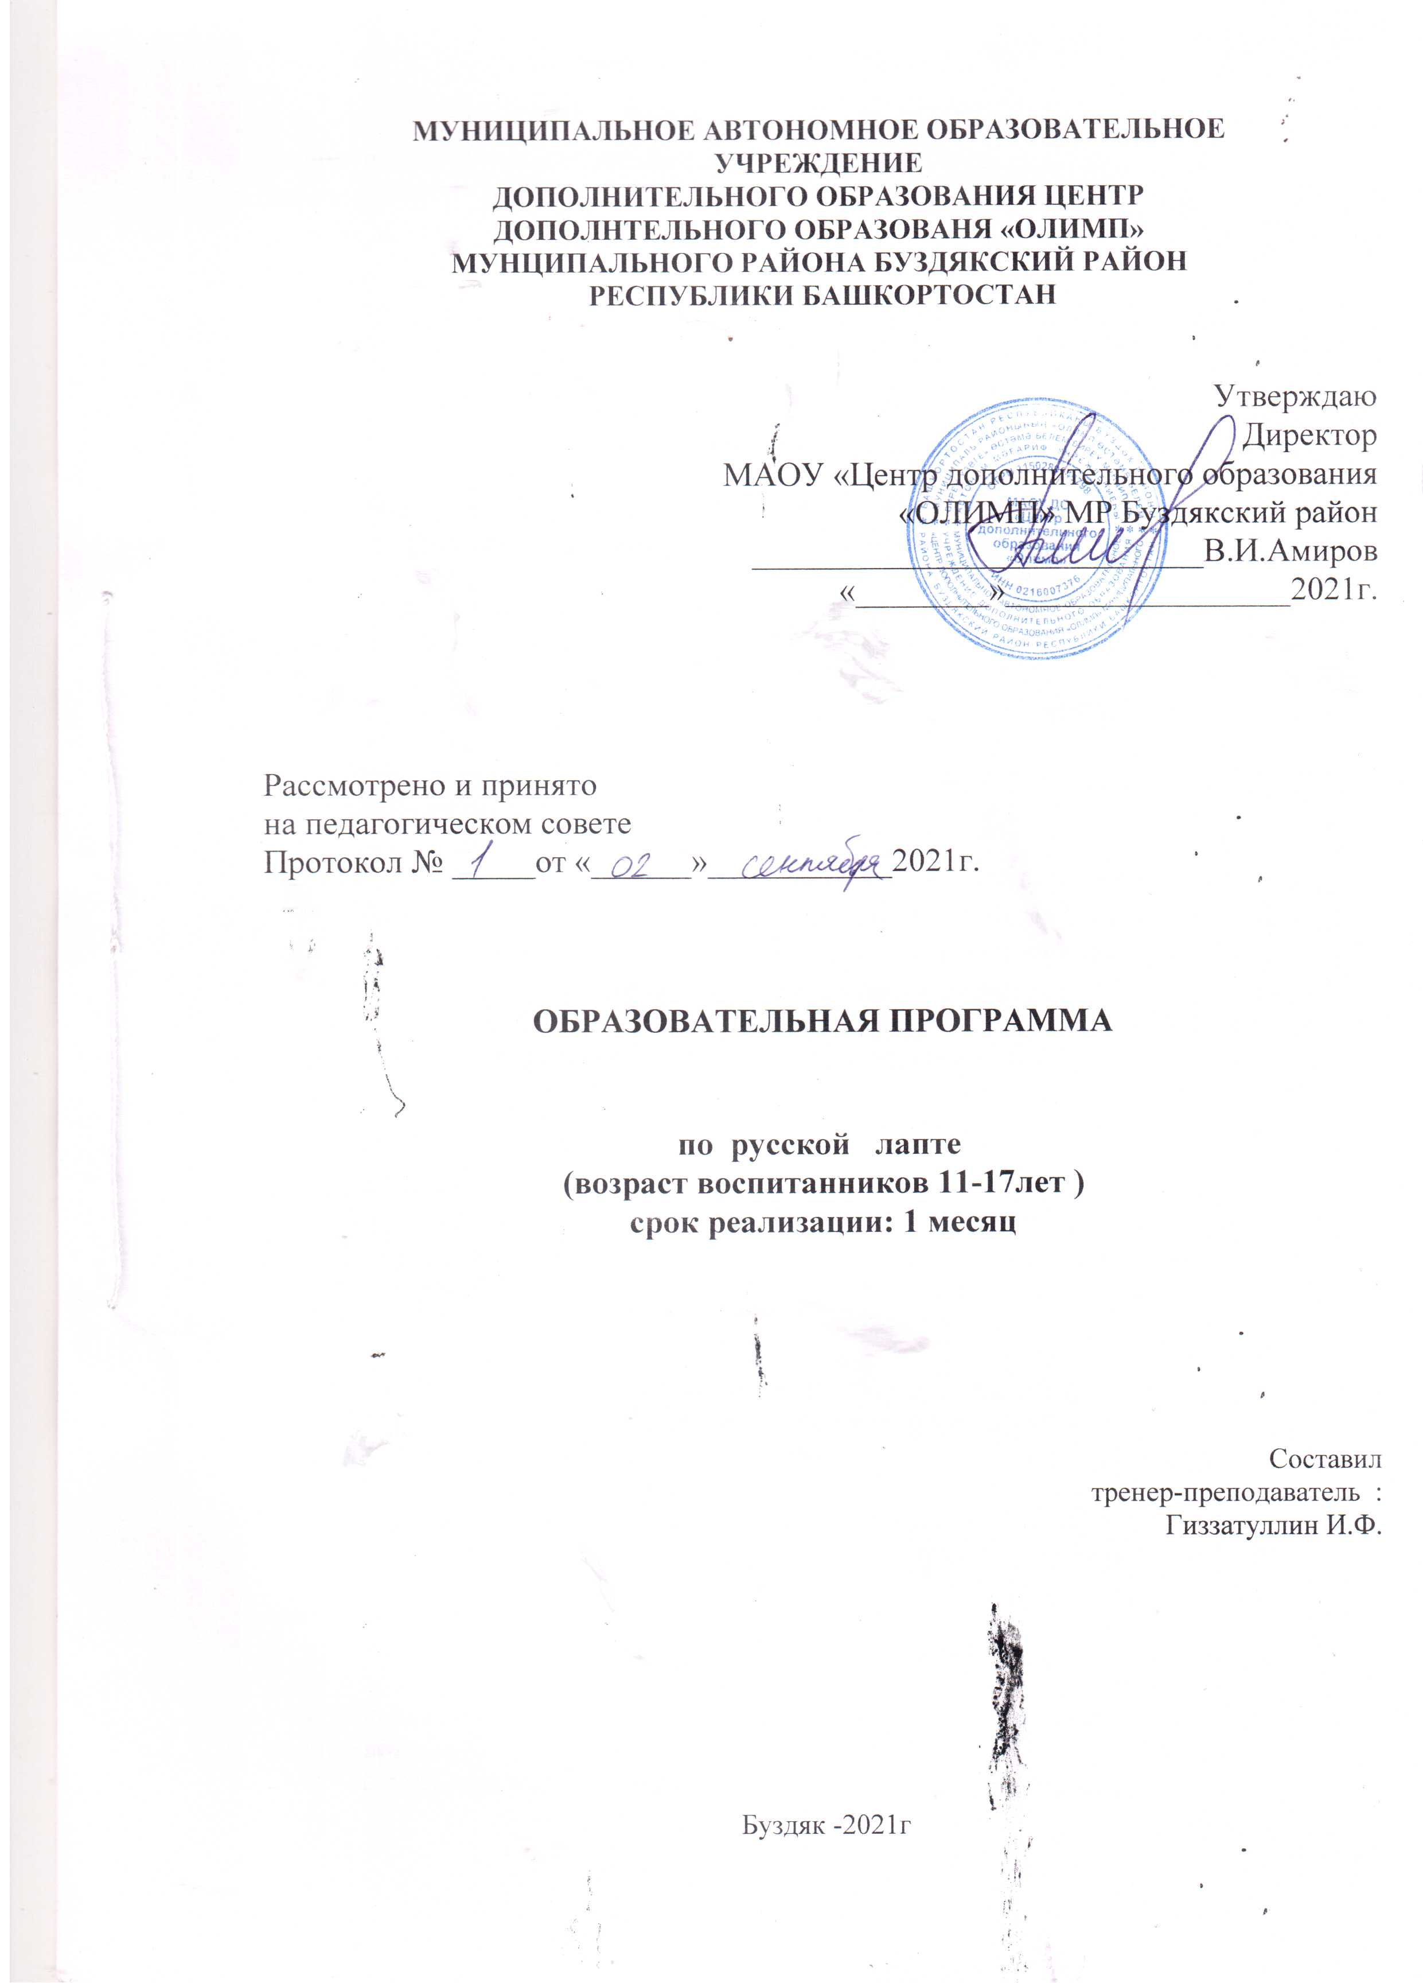 1.Пояснительная записка
Дополнительная общеобразовательная программа является основным документом, определяющим направленность и содержание тренировочного и воспитательного процессов в МАОУ «Центр дополнительного образования» «ОЛИМП» МР Буздякский район РБ и составлена на оснований :
- Федерального закона «Об образовании в РФ» от 29.12.12 № 273 – ФЗ;
- Федерального закона « О физической культуре и спорте в РФ» от 04.12.07.№ 329 – ФЗ( ред.от 07.06.13);
- Приказа Минобрнауки РФ от 29.08.13. № 1008 « ОБ утверждении порядка организации и осуществления образовательной деятельности по дополнительным общеобразовательным программам»;
- Приказа Минспорта РФ от 27.12.13.№ 1125 « Об утверждении особенностей организации осуществления образовательной, тренировочной и методической деятельности в области физической культуры и спорта»;
- Приказа Минздравсоцразвития РФ от 09.08.10. №613-н «ОБ утверждении порядка оказания медицинской помощи при проведении физкультурных и спортивных мероприятий »
- Устава МАОУ «Центр дополнительного образования «ОЛИМП» МР Буздякский район Республики Башкортостан;
Образовательной программы МАОУ «Центр дополнительного образования «ОЛИМП» МР Буздякский район Республики Башкортостан

Направленность программы «Русская лапта» по содержанию является физкультурно-спортивной; по функциональному предназначению – досугово-специальной; по форме организации – кружковой; по времени реализации – длительной подготовки.
Предмет изучения обучающей программы «Лапта» – история развития национальной игры «Русская лапта», ее содержание, правила, техника и тактика. Техника и тактика игры базируются на естественных и элементарных движениях человека, доступных овладению детьми, а переменный характер физических нагрузок не вызывает чрезмерного утомления и отрицательных эмоций.
Цель программы:
Возрождение народной подвижной игры «Лапта» и распространение игрового опыта прошлых поколений. Формирование физической культуры личности воспитанников, с учётом возрастных особенностей и оздоровление учащихся посредством игры «Лапта» Содержание занятий позволяют решать задачи физического воспитания:
Задачи программы:
развиваюшие:
- на основе культурных традиций и известных разновидностей игры в лапту разработать спортивный вариант игры для детей и подростков;
- адаптировать технологии спортивной подготовки к потребностям и условиям физического воспитания школьников;
- формировать мотивационные механизмы ценностного отношения к исконным национальным традициям воспитания и поддержания здоровья подрастающего поколения;
образовательные:
- формировать двигательные умения и навыки детей и подростков средствами народной игры;
- комплексное воздействовать на развитие основных физических качеств учеников;
воспитательная:
- воспитывать положительные психологические качества личности.
Учебное содержание каждого из разделов изложено для всех групп без разделения по годам обучения. Спортивные правила игры для взрослых адаптированы для учащихся детского и подросткового возраста.
Учебная программа по мини-лапте разработана на основе содержания национальной игры «Русская лапта» для учащихся 8–11 лет общеобразовательных школ, занимающихся в спортивных кружках или секциях детско-юношеских спортивных школ и детско-юношеских клубов спортивной подготовки.
2. Общая характеристика курса
Лапта — это одна из первых командных игр древнерусской культуры. Первые упоминания об этой игре относятся к XIV веку. Много принадлежностей для лапты было обнаружено при раскопках Новгорода.
Богатые традиции игры в "Русскую лапту", имевшиеся в нашей стране, не позволили ей исчезнуть окончательно, и достаточно было поддержки на официальном уровне, чтобы началось ее второе рождение.
Эта игра не требует ни особых дорогостоящих принадлежностей, ни специально фундаментально оборудованных площадок, что в настоящее время приобретает особую актуальность. Особая ценность этой игры в том, что начинать заниматься ею можно с дошкольного возраста и продолжить эти занятия в течение многих лет жизни. Кроме того, для игры не нужны дорогостоящий инвентарь, специальная спортивная форма и оснащенные аппаратурой игровые площадки. В условиях средней школы в лапту можно играть круглогодично.
Игра доступна всем, так как включает в себя естественные двигательные действия и не требует от игроков специальной подготовки. «Русская лапта» выступает как средство совершенствования навыка, выполняемого в изменяющихся ситуациях. Игровые поединки безопасны и достаточно просты в организации, не требуют от занимающихся специальной подготовки и могут проводиться в условиях спортивного зала или открытой спортивной площадки.
Игровая деятельность ориентирована не столько на результат, сколько на сам процесс, поэтому обучающиеся не боятся, не комплексуют из-за того, что у них что-то не получается. Они полностью отдаются игре, так как игра имеет одну важную особенность: двуплановость. С одной стороны, играющий осуществляет реальное действие, с другой - многие моменты этой деятельности носят условный характер, позволяют отвлечься от реальной ситуации, действовать в воображаемой обстановке.
"Русская лапта" может носить как чисто оздоровительный, так и спортивный характер, предусматривая спортивное совершенствование молодежи. Использование лапты как средства физической культуры в оздоровительных целях, несомненно, будет способствовать формированию и совершенствованию жизненно важных двигательных умений и навыков, повышению функциональных возможностей всех систем и органов организма занимающихся, формированию потребности в общении со своими сверстниками и ориентации играющих на здоровый образ жизни,
формированию личностных качеств и позитивных черт характера. Кроме того, надо полагать, что лапта должна повышать анаэробные возможности человека, от которых зависят качества, необходимые для его выживания в экстремальных ситуациях.
Игра на свежем воздухе, особенно в весенне-осенние периоды, без сомнения, должна последовательно повышать устойчивость организма к простудным и инфекционным заболеваниям, а также вредным влияниям неблагоприятной внешней среды нашего региона.
Педагогические принципы и идеи.
Были выбраны следующие педагогические принципы и идеи:
- гуманизация образования;
- личностно-ориентированный подход;
- научность;
- интеграция;
- осуществление, как целостного, так и индивидуального подхода к воспитанию личности ребёнка;
- соответствие содержания возрастным особенностям обучающихся.
Методы и формы работы:
- эвристический;
- исследовательский;
- поощрения;
- интеграции;
- игровой;
- беседы
3. Личностные и метапредметные результаты
Личностные
- формирование чувства гордости за свою Родину, российский народ и историю России, осознание своей этнической и национальной принадлежности;
- формирование уважительного отношения к иному мнению, истории и культуре других народов;
- ориентация в нравственном содержании и смысле как собственных поступков, так и поступков окружающих людей в игровой деятельности;
- формирование эстетических потребностей, ценностей и чувств;
- формирование мотивов учебной деятельности и личностного смысла учения; овладение навыками сотрудничества со взрослыми и сверстниками;
- формирование этических чувств доброжелательности и эмоционально-нравственной отзывчивости, понимания и сопереживания чувствам других людей;
- проявление положительных качеств личности и управление своими эмоциями в различных (нестандартных) ситуациях и условиях;
- проявление дисциплинированности, внимательности, трудолюбия и упорства в достижении поставленных целей;
формирование установки на безопасный, здоровый образ жизни, наличие мотивации к творческому труду, работе на результат
Метапредметные результаты
- овладение способностью принимать и сохранять цели и задачи учебной деятельности, поиска средств её осуществления в разных формах и видах физкультурной деятельности;
- приобретение знаний о русских народных играх, о традициях, истории и культуре русского народа;
- формирование умения планировать, контролировать и оценивать учебные действия в соответствии с поставленной задачей и условием её реализации; определять наиболее эффективные способы достижения результата;
- формирование умения понимать причины успеха/неуспеха и способности конструктивно действовать даже в ситуации неуспеха;
- продуктивное сотрудничество (общение, взаимодействие) со сверстниками при решении задач во внеурочной деятельности;
- готовность конструктивно разрешать конфликты посредством учёта интересов сторон и сотрудничества;
- овладение базовыми предметными и межпредметными понятиями, отражающими существенные связи и отношения между объектом и процессами;

4. Содержание курса
1.Теоретическая подготовка
1.1. Развитие русской лапты в России
Развитие лапты в России. Значение и место лапты в системе физического воспитания. Российские соревнования по русской лапте: чемпионат и Кубок России. Современная лапта и пути ее дальнейшего развития. Федерация русской лапты России. Лучшие команды России, тренеры и игроки.
1.2.Общая и специальная физическая подготовка
Значение всесторонней физической подготовки для укрепления здоровья, повышение функциональных возможностей всех систем организма.
Краткая характеристика средств общей физической и специальной физической подготовки, применяемых в процессе тренировочных занятий. Возрастная периодизация развития двигательных способностей. Средства и методы формирования основных двигательных качеств.
2. Техническая подготовка
Понятие о спортивной технике. Взаимосвязь технической, тактической и физической подготовки. Классификация и терминология технических приемов игры. Анализ выполнения технических приемов, применяемых в различных игровых ситуациях. Контрольные упражнения по технической подготовке для юных спортсменов. Основные ошибки в технике игры, пути их устранения.
3.Тактическая подготовка
Классификация тактики игры. Игра в нападении: удары битой, перебежки. Командная тактика: атакующие комбинации одновременных действий из кона и города.
Тактика игры в защите: расположение игроков в линию, веером. Ловля и передача с задней линии в переднюю часть игрового поля.
Осаливание игрока, несущего два очка. Зависимость тактического построения игры от тактики противника, индивидуальной подготовки игроков своей команды, размера игрового поля, метеорологических условий и других факторов.
4.Правила игры. Организация и проведение соревнований
Основные правила игры в мини-лапту. Права и обязанности игроков. Роль капитана команды, его права и обязанности.
Правила соревнований. Положение о соревнованиях. Судейская коллегия и ее обязанности.
Судейская бригада, права и обязанности судей. Назначение судей.
Виды соревнований. Системы розыгрыша: круговая, с выбыванием, смешанная.
Технические требования, предъявляемые к игровому полю и инвентарю.
5. Тематический план
КАЛЕНДАРНО-ТЕМАТИЧЕСКОЕ ПЛАНИРОВНИЕ

№ | Тема занятия | Кол-во часов
1 | Вводное занятие. Инструктаж по технике безопасности. Роль физической культуры и спорта в формировании личности. | 1
2 | Социальное значение спорта, состояние и развитие лапты. | 1
3 | Оборудование и инвентарь, правила техники безопасности. | 1
4 | Правила игры в русскую лапту. | 1
5 | Основы техники и тактики игры. | 1
6 | Организация и проведение соревнований. | 1
7 | Общая физическая подготовка. | 1
8 | Спец. физическая подготовка. | 1
9 | Техника игры в нападении. | 1
10 | Техника игры в защите. | 1

6. ЛИТЕРАТУРА

1. Валиахметов Р.М., Костарев А.Ю., Гусев Л.Г. Русская лапта с методикой преподавания. Программа для педагогических институтов. - Уфа: БГПИ, 1996.
2. Валиахметов Р.М., Костарев А.Ю., Гусев Л.Г. и др. Народная игра лапта. - Уфа: ГУП РБ "Уфимский полиграфкомбинат", 2003.
3. Костарев А.Ю., Валиахметов Р.М., Гусев Л.Г. Русская лапта: Учебная программа для детско-юношеских спортивных школ. - Уфа: БГПУ, 2000. 6. Костарев А.Ю. Программа курса "Русская лапта". - Уфа: Изд-во БГПУ, 2001.
4. Теоретическая подготовка юных спортсменов /Под общ. ред. Ю.Ф. Буйлина, Ю.Д. Курамшина. - М.: ФиС, 1981.
5. Ноздрин А. М. «Русская лапта в сельской общеобразовательной школе». 2008 г.
6. Валиахметов Р. М. «Лапта» 2007 г.
7. Ковалёв В.Д., Ткаченко В.Д «От русской лапты к софтболу» 2009г.
8. Организация работы спортивных секций в школе. Автор-составитель А. Н. Каинов. 2009 г.

